第二届宇航科技文化节

疯狂的飞机--模拟飞行体验

一、基本信息
活动时间：4月1日中午11:20~13:20，良乡校区北食堂门口；
4月2日中午11:20~13:20，中关村校区新食堂门口。
活动内容：1）娱乐无限-疯狂飞机
2）航空模型模拟飞行体验

二、疯狂飞机游戏规则
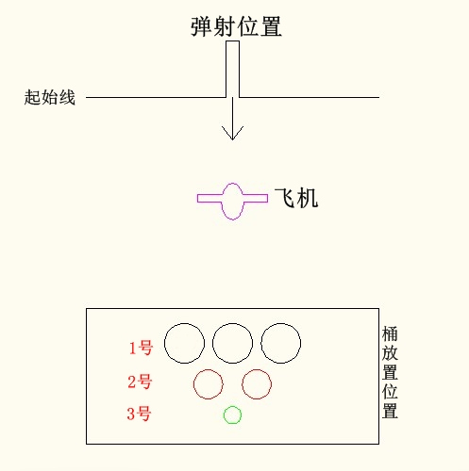
说明：本活动类似疯狂的小鸟，选手通过固定的橡皮筋将飞机玩偶弹向固定在前方位置的桶中，根据桶的位置及桶颈大小得到不同的分值（得分详见表一），并在领奖处领取相应的奖品（详见表二），每人只能投掷三次。

表一 得分说明
编号 | 得分
1号桶 | 5分
2号桶 | 3分
3号桶 | 2分

表二 奖项评定
编号 | 得分
一等奖 | 10分
二等奖 | 6~8分
三等奖 | 4~5分
纪念奖 | 参与即可获得

要求：
1）飞机必须从规定位置抛出，其它位置抛出无效；
2）评分标准详见活动当日展板；
3）获奖以玩偶需落入桶中为准，接触桶或未落入桶等情况则认为无效；
4）活动以奖品发放完毕或到活动时间截止；
5）未尽描述的情形以组委会说明为准。

三、疯狂飞机游戏奖励
活动奖励：
一等奖为运-20飞机玩偶一个；
二等奖为飞机总动员系列飞机玩偶一个；
三等奖为手掷飞机一个；
此外，凡参与活动者，即获得宇航科技文化节书签一枚。

四、航空模型模拟飞行体验
北京理工大学所有在校学生均可在活动现场通过航空模型飞行模拟器体验控制航空模型飞行的乐趣。
